U3B-M204-21-830-040S

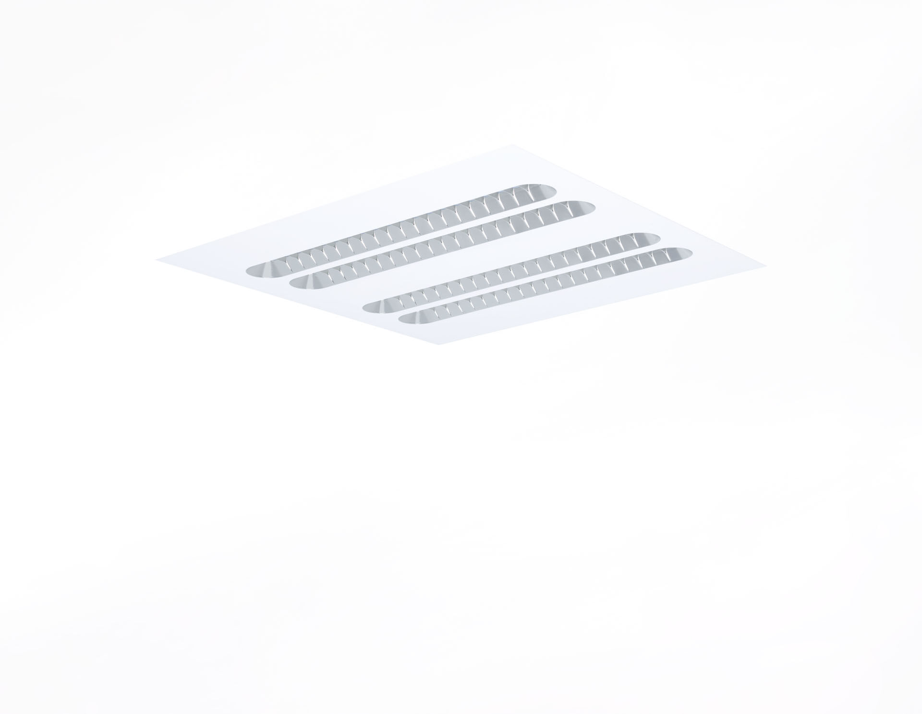
- Einbauleuchte mit Shielded Lens Optik.
- Shielded lens Optik, Polycarbonat (PC) Aluminium-bedampft, breit strahlend Lichtverteilung.
- Abschirmeinheiten mit abgerundeten Ecken.
- Abmessungen: 596 mm x 596 mm x 58 mm.
- M600, Installation als reine Einlegeleuchte für modulare Decken mit sichtbarem Rastersystem.
- Shielded lens: Der Einblick in die Lichtquelle wird durch Abschirmeinheiten beschränkt, die Lichtverteilung erfolgt über Linsen.
- Lichtstrom: 4000 lm, Spezifischer Lichtstrom: 143 lm/W.
- Anschlussleistung: 28.0 W, nicht dimmbar.
- Frequenz: 50/60Hz AC.
- Spannung: 220-240V.
- Schutzklasse: Klasse I.
- LED mit überlegenem Wartungsfaktor; nach 50.000 Brennstunden behält die Leuchte 95% ihres ursprünglichen Lichtstroms.
- Lichtfarbe: 3000 K, Farbwiedergabe ra: 80.
- Farborttoleranz (initial MacAdam): ≤ 3 SDCM.
- Shielded lens für eine blendfreie Lichtverteilung mit UGR <= 19 und einer Leuchtdichte @ 65° 3000 Cd/m² cd/m² entsprechend der Norm EN 12464-1 für hohe visuelle Anforderungen, z.B. Bildschirme.
- Fotobiologische Sicherheit IEC/TR 62778: RG1.
- Lackiertes stahlblech Gehäuse, RAL9003 - weiß.
- IP-Schutzart: IP20.
- Energieeffizienzklasse der Lichtquelle nach EU-Richtlinie 2019/2015: D.
- Glühdrahttest: 650°C.
- 5 Jahre Garantie auf Leuchte und Treiber.
- Zertifikate: CE, ENEC.
- Leuchte mit halogenfreiem Kabel.
- Die Leuchte wurde nach der Norm EN 60598-1 in einem nach ISO 9001 und ISO 14001 zertifizierten Unternehmen entwickelt und produziert.

